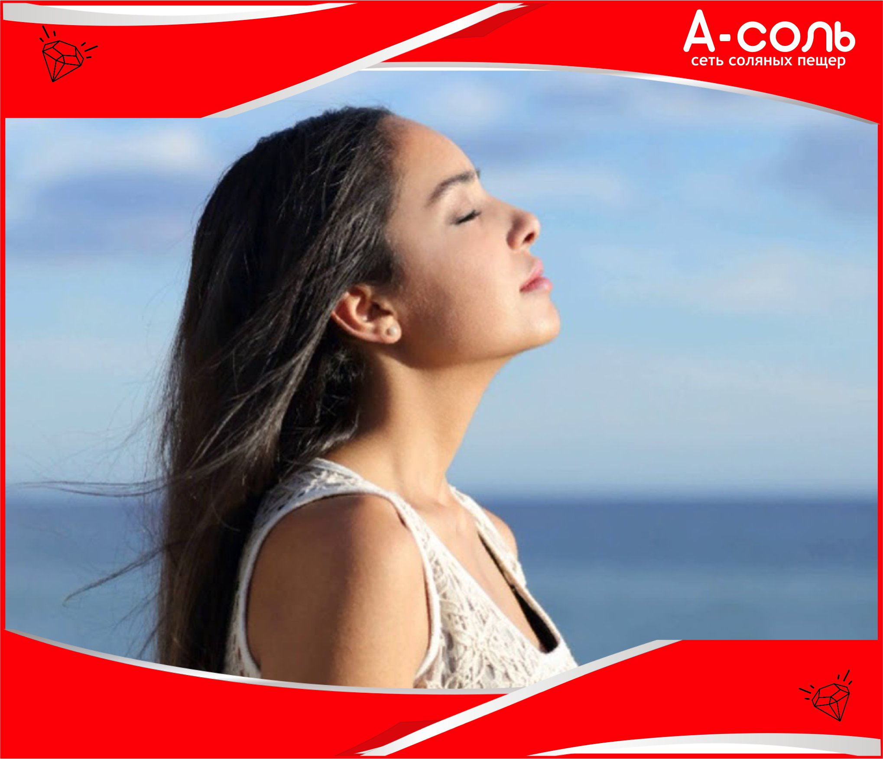 СОЛЯНАЯ ПЕЩЕРА А-СОЛЬ
приглашает вас пройти оздоровительные сеансы галотерапии
по специальной цене
(для членов Профсоюза образовательных учреждений города Липецка)
10 сеансов в соляной пещере + 10 кислородных коктейлей +
3 занятия дыхательной гимнастикой - всего 1700 руб. (скидка предоставляется только по профсоюзному билету)

Для детей до 7 лет посещение БЕСПЛАТНО.
Для детей 7-14 лет – 850 руб. (за 10 сеансов)
Запись по телефону: 8-999-788-37-65
8-904-686-22-45
Мы находимся по адресу: г.Липецк, ул. Меркулова д.17.
